**Планы видов характеристик**

Используется для хранения списка видов характеристик, которые могут иметь разные типы.

Примеры:

**1.** Настройки пользователей

**2.** Дополнительные реквизиты справочников

**3.** Виды аналитик (субконто) в бухгарском учете.

У ПВХ методы и свойства схожи со справочником, но есть отличия:

**1.** У каждого ПВХ есть стандартный реквизит «Тип значения». С помощью этого реквизита «тип» можно открывать в режиме пользователя окошко для выбора типа.

**2.** ПВХ не может быть подчинен другому объекту конфигурации, но при этом ПВХ может быть владельцем.

**3.** В ПВХ можно использовать иерархию, но нельзя указывать ее вид. Всегда будет иерархия групп и элементов.

**4.** Тип кода всегда строковый.

**Создание ПВХ:**

**1.** Определим возможные значения для характеристик:

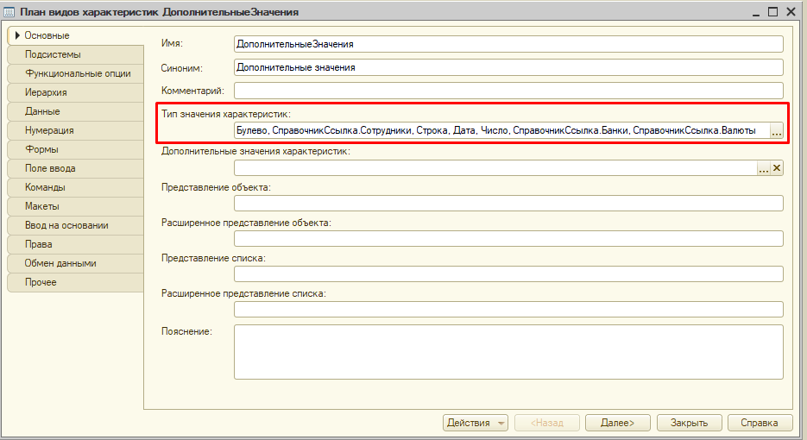

**2.** Укажем новый реквзит «значение» в котром будем хранить значения характеристик.  
Этому реквизиту присвоим тип «ДополнительныеЗначения», чтобы новый реквизит «значение» мог иметь те типы которые мы указали в первом шаге.

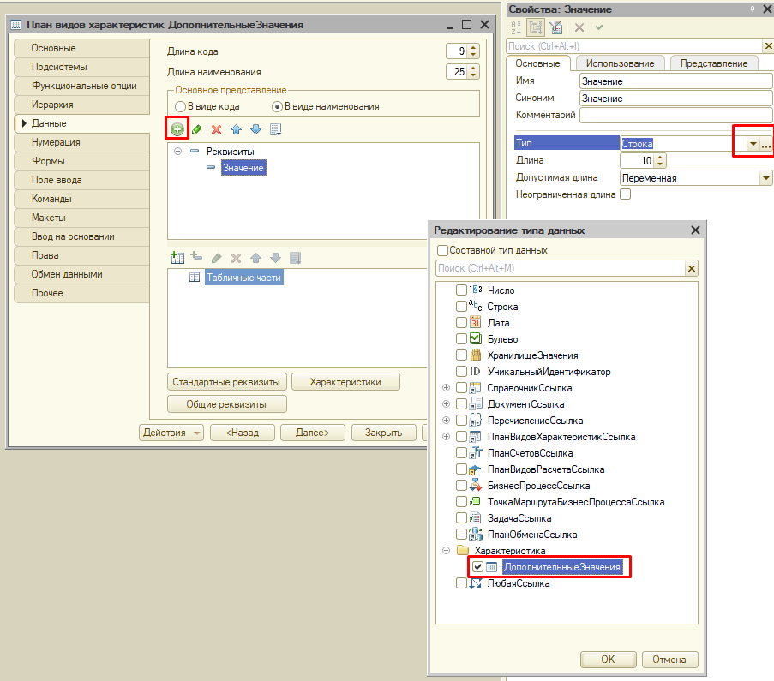

**3.** Теперь укажем связь выбранного типа значения с реквизитом «значение», чтобы при выборе типа значения, наш реквизит «значение» имел такой же тип значения.

Для настройки связи используем настройку «Связь по типу» в палитре свойств.

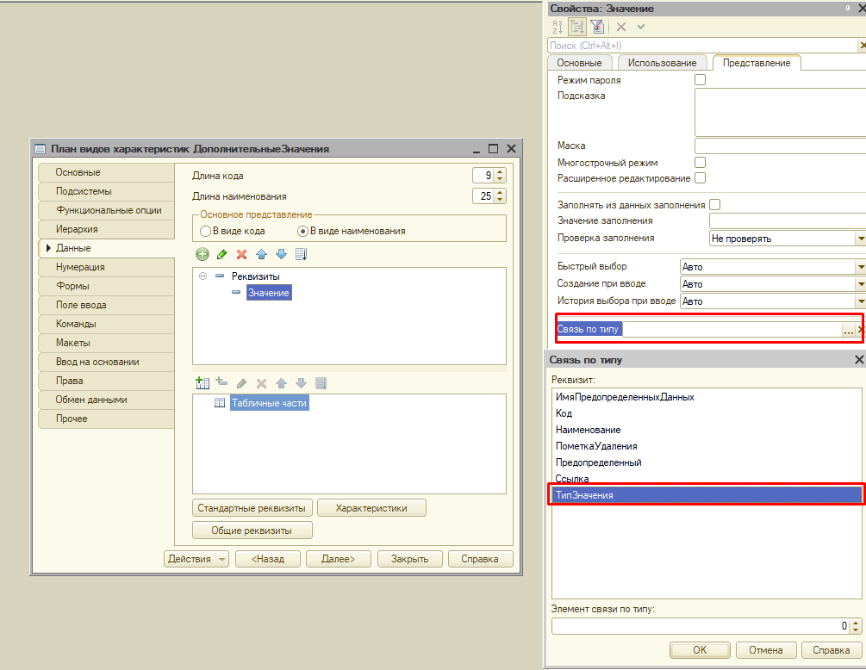

**4.**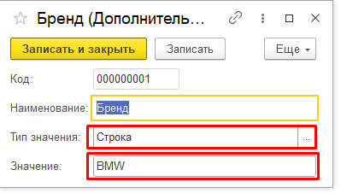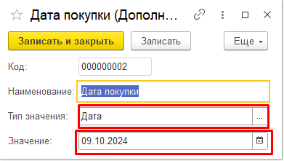 Теперь в пользовательском режиме можем можем создать характеристики и их значения, причм тип значений можем выбрать самостоятельно.

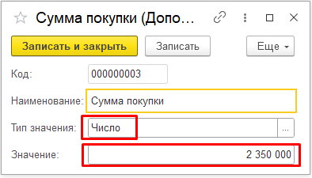  
  
  
  
  
  
  
  
  
  
  
  
**Пример создания дополнительных реквизитов для справочника контрагенты:**

**1.** Создаем ПВХ «ДополнительныеРеквизиты».

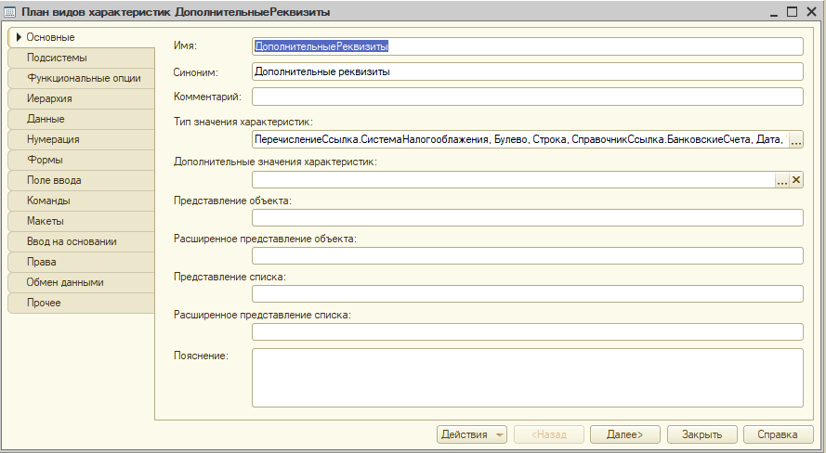

**2.** Создаем ТЧ Дополнительных реквизитов в справончик контрагенты.

В ТЧ добавляем реквизиты:

1. «ДопРеквизит» типа «ПланВидовХарактеристикСсылка.ДополнительныеРеквизиты».

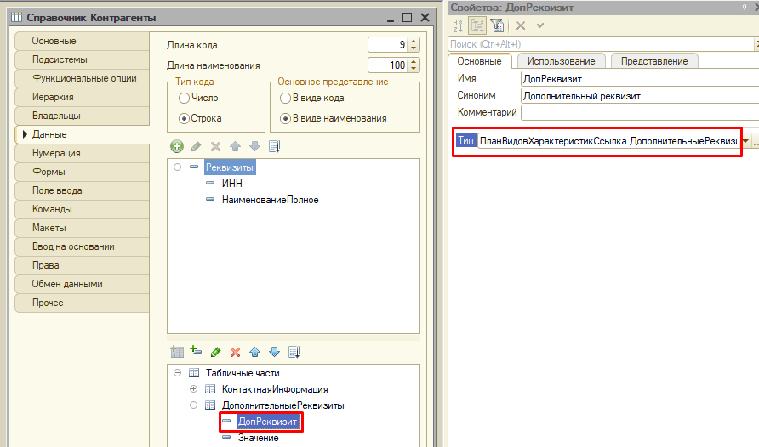

2. «Значение» типа «Характеристика.ДополнительныеРеквизиты».  
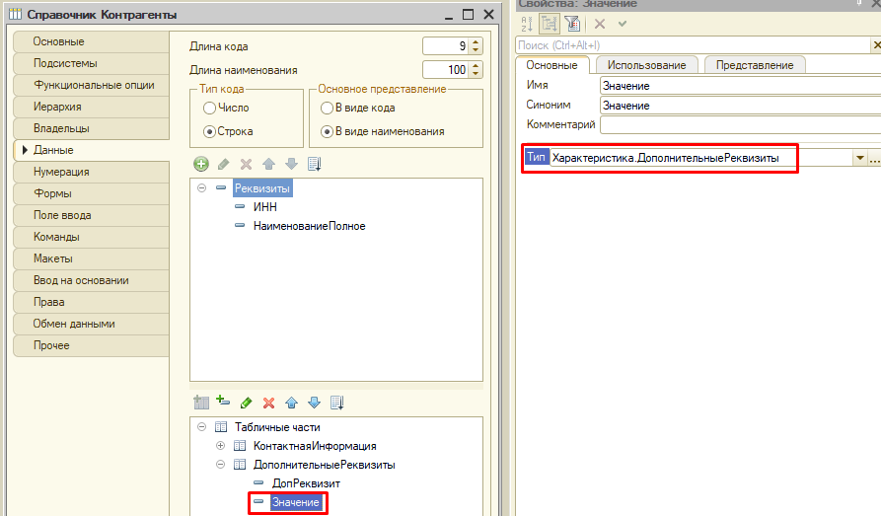  
  
  
  
  
  
  
  
  
  
  
  
  
  
  
  
  
  
  
  
**3.** Указываем связь между «Доп реквизитом» и «значением».

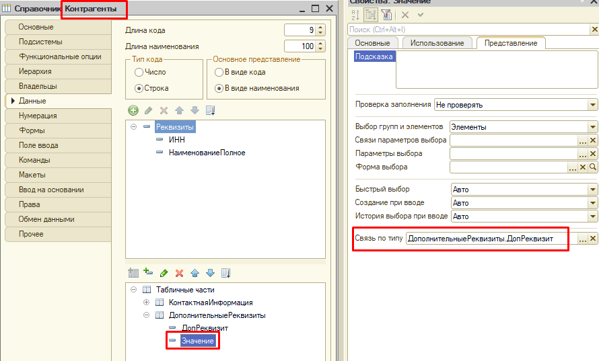

**4.** В итоге получается такой механизм:

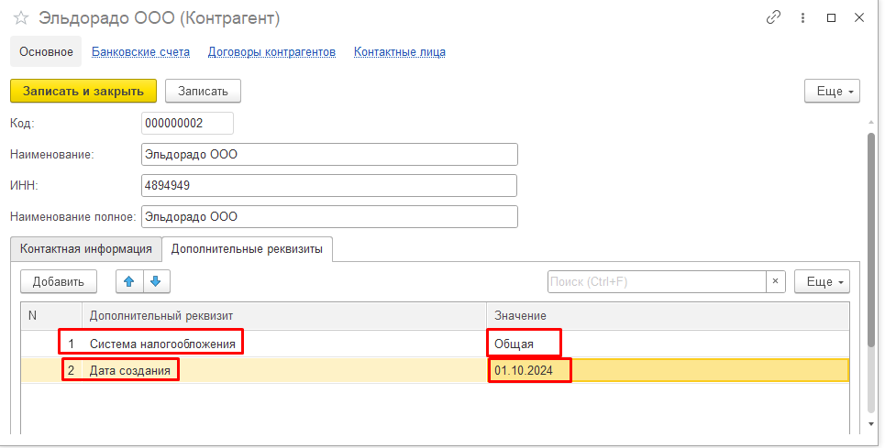

**Чтобы добавить возможность использовать значения реквизитов из какого то своего списка нужно:**

**1.** Создать справочник «Значения дополнительных реквизитов». И установить у этого справочника в качестве владельца ПВХ «ДополнительныеРеквизиты».

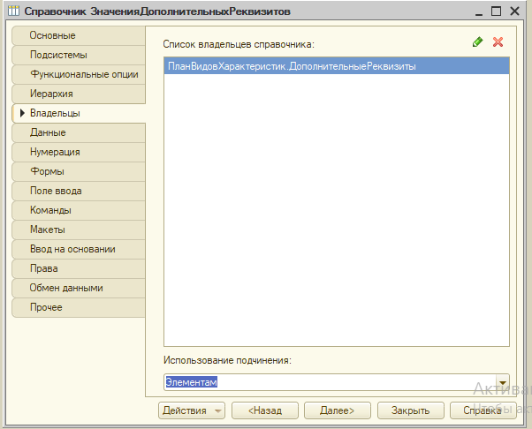

**2.** В ПВХ добавить тип значения характеристик наш новый справочник «Значения дополнительных реквизитов», чтобы мы могли выбирать его в качестве типа значений.

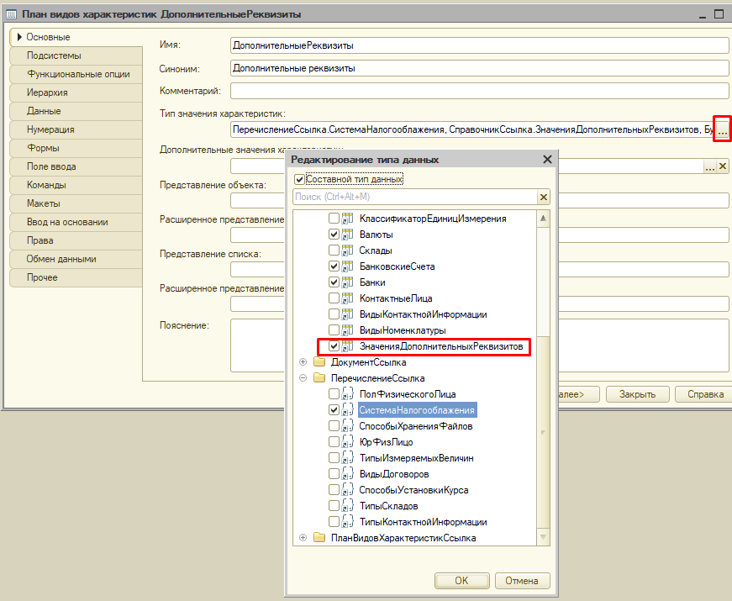

**3.** Настроить в справочнике «контрагенты» в ТЧ «Дополнительные реквизиты» для реквизита«Значение» связь параметров выбора с реквизитом «Доп реквизит» по полю Владелец.

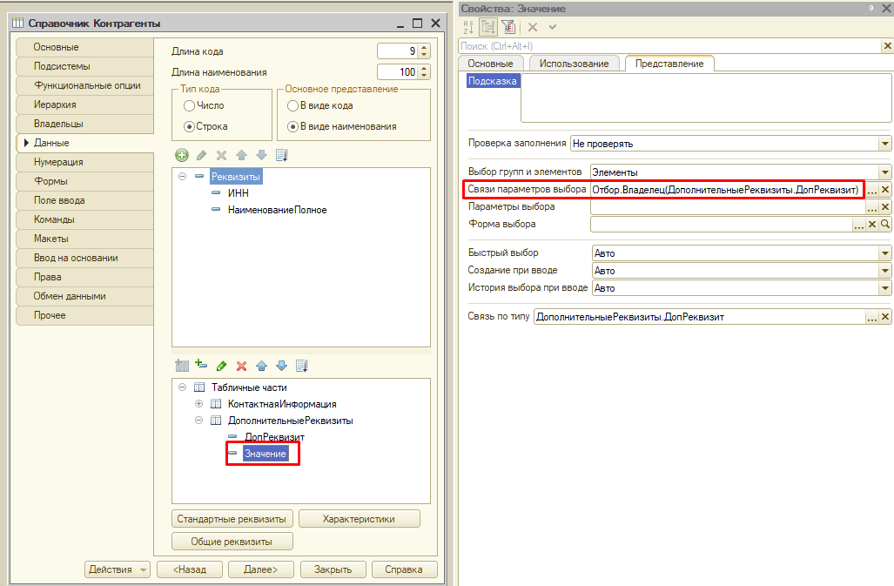

**4.** В итоге мы сможем в пользовательском режиме создавать значения, которые будут хранится в справочнике «Значения дополнительных реквизитов» и эти значения сможем подбриать в качестве нужного значения.

